20232126L4

例4　(2023·揭阳市高二期末)如图所示为一个单摆在地面上做受迫振动的共振曲线(振幅*A*与驱动力频率*f*的关系)，则下列说法正确的是(　　)

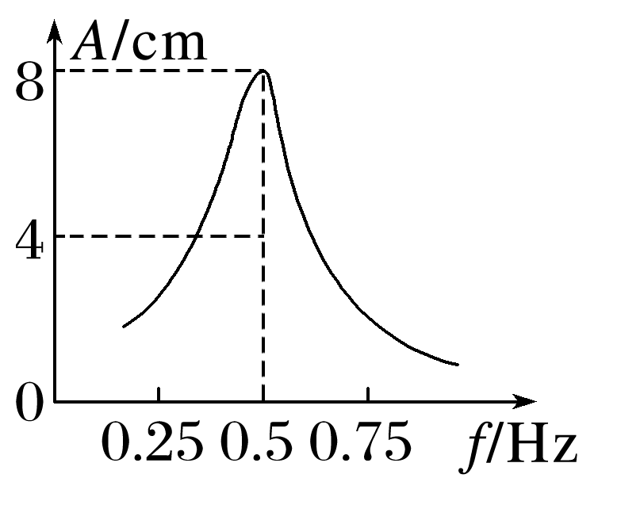

A．此单摆的固有周期约为1 s

B．此单摆的摆长约为2 m

C．若摆长变小，共振曲线的峰将右移

D．若摆长增大，单摆的固有频率增大